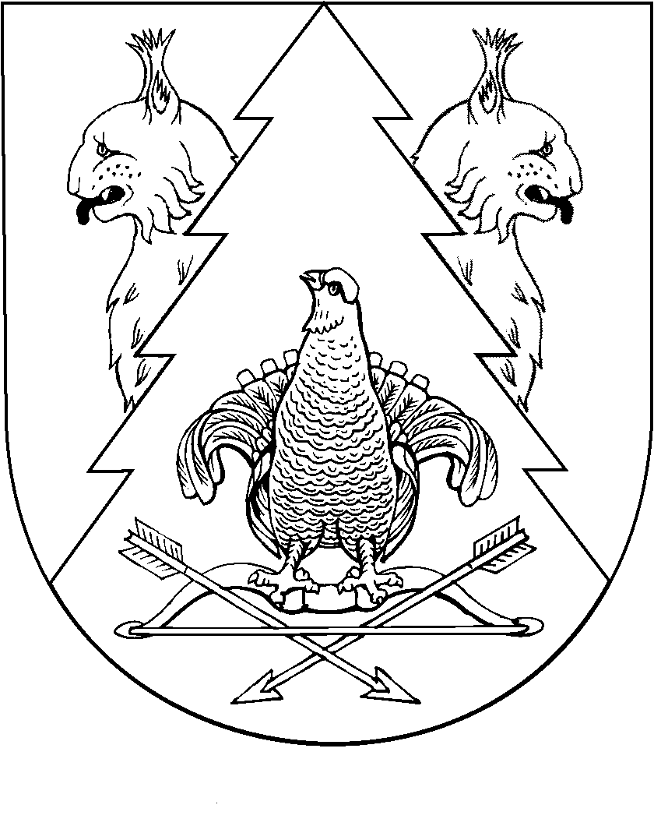

КИЛЕМАР  МУНИЦИПАЛЬНЫЙ РАЙОНЫН  АДМИНИСТРАЦИЙ |  | АДМИНИСТРАЦИЯ  КИЛЕМАРСКОГО МУНИЦИПАЛЬНОГО РАЙОНА
ПУНЧАЛ |  | ПОСТАНОВЛЕНИЕ

от 24 августа 2022 года № 295

О внесение изменений в постановление администрации Килемарского муниципального района от 8 августа 2022 года № 279 «Об установлении особого противопожарного режима на территории Килемарского муниципального района»

В соответствии со статьей 30 Федерального закона от 21 декабря 1994 г. № 69-ФЗ «О пожарной безопасности», со статьей 15 Федерального закона от 06.10.2003 № 131-ФЗ «Об общих принципах организации местного самоуправления в Российской Федерации», постановлением Правительства Российской Федерации от 30 декабря 2003 г. № 794 «О единой государственной системе предупреждения и ликвидации чрезвычайных ситуаций», постановлением Правительства Российской Федерации от 16 сентября 2020 г. № 1479 «Об утверждении Правил противопожарного режима в Российской Федерации», в целях предупреждения пожаров и гибели на них людей, обеспечения пожарной безопасности в лесах, повышения бдительности населения района и всех видов пожарной охраны администрация Килемарского муниципального района п о с т а н о в л я е т:
1. Внести в постановление администрации Килемарского муниципального района от 8 августа 2022 года № 279 «Об установлении особого противопожарного режима на территории Килемарского муниципального района» (в ред. постановления от 19.08.2022 № 291) следующее изменение:
в пункте 1 слова «по 18 августа 2022 г.» заменить словами «по 5 сентября 2022 г.».
2. Контроль за исполнением настоящего постановления возложить на первого заместителя главы администрации Килемарского муниципального района Тарасова С.М.

Глава администрации Килемарского муниципального района | Т.В. Обухова

